29 de junio de 2020

Luis Artemio Dominguez duarte

6°u

Ingeniería en sistemas computacionales

reporte Examen

Programación web

Paso1: abre el trabajo en el navegador

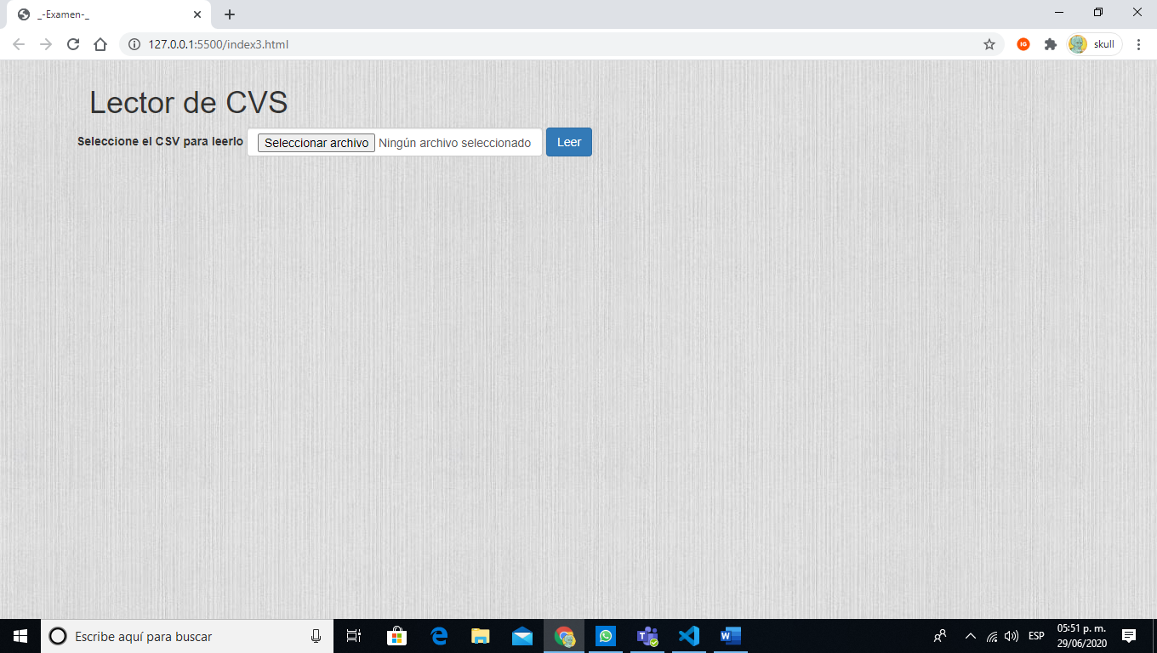

Paso2: da click en seleccionar el archivo y se abrirá una pestaña

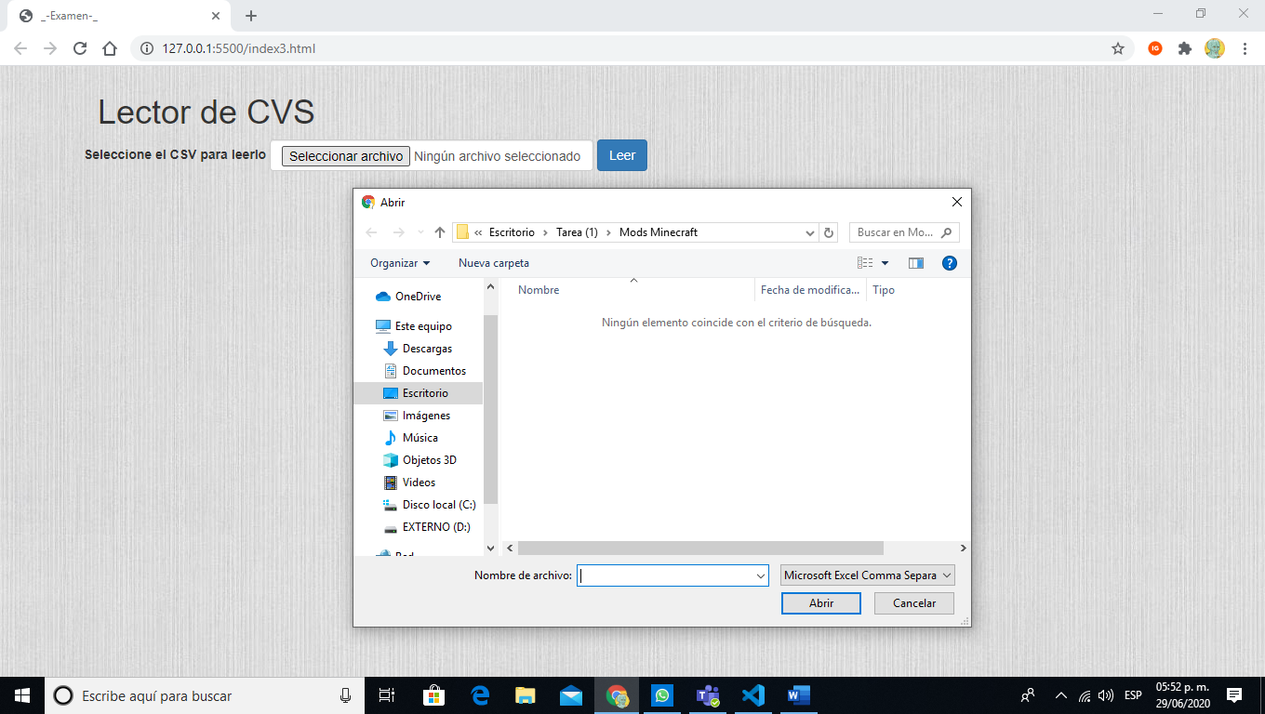

Paso3: busca el archivo CSV que desea visualizar y da click en abrir

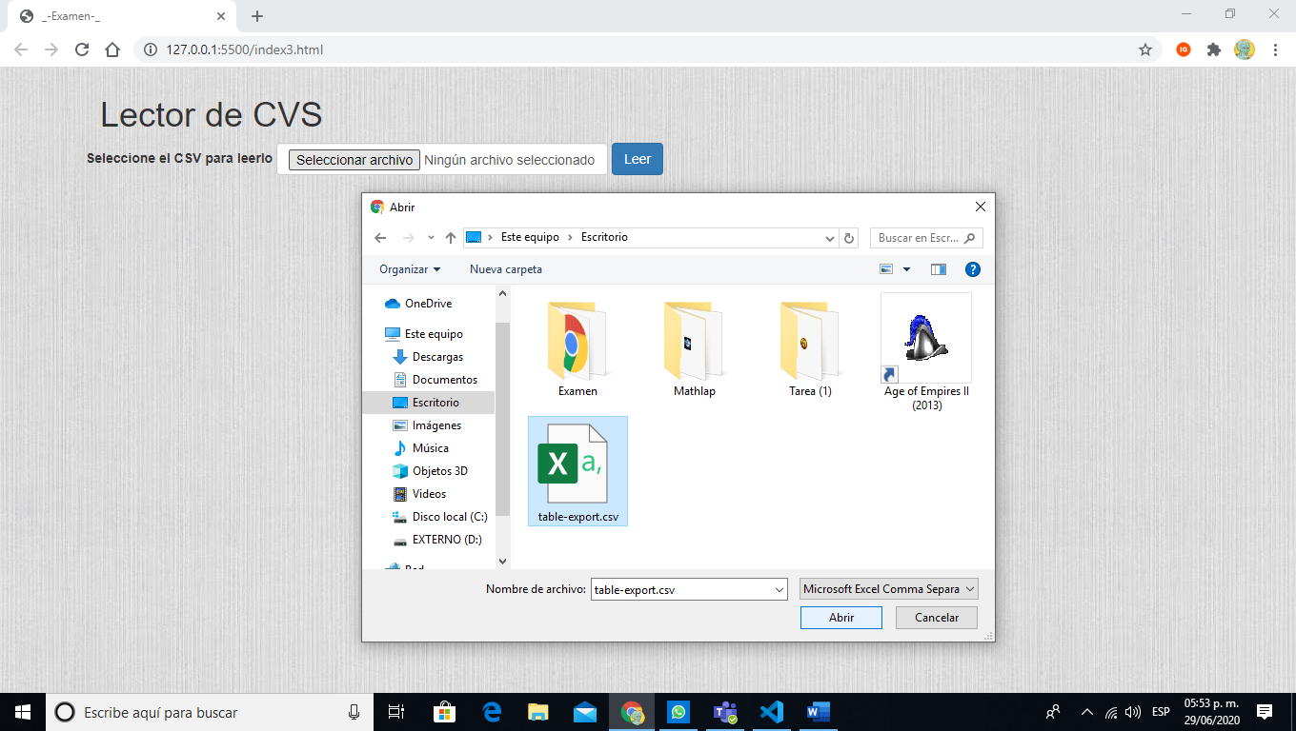

Paso4: da click en leer y estará visualizando el CSV que selecciono

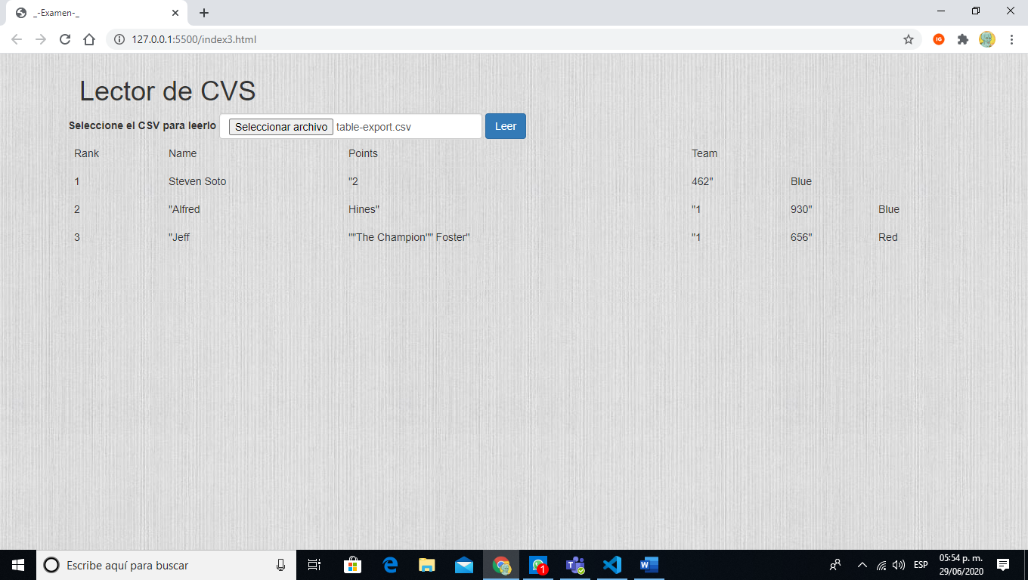

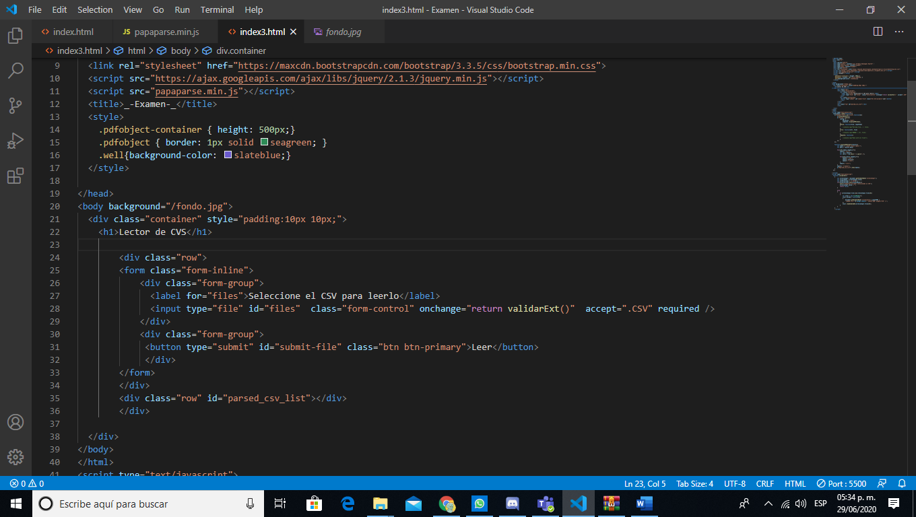

**Form** sirve para hacer un conjunto entre varios tipos de datos es decir que un label, un div e input pueden ir en el mismo grupo donde este se le puede declarar como un id etc…

**Div** sirve para hacer un segmento de párrafos es decir que todo lo que este dentro del div si este se le marca un estilo diferente al estándar se marcara en todos los párrafos dentro del mismo.

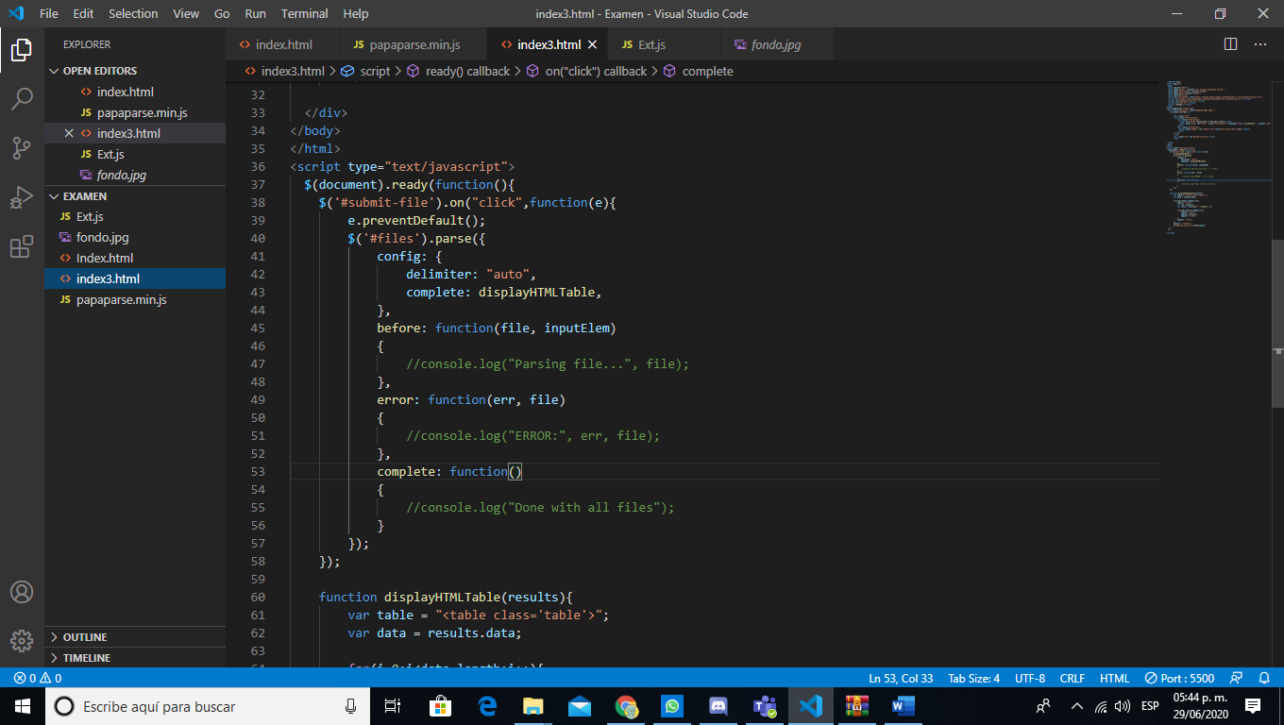

Esta parte del código sirve para delimitar de manera automática los datos de la tabla de forma que muestre los datos sin que se encimen unos de otros

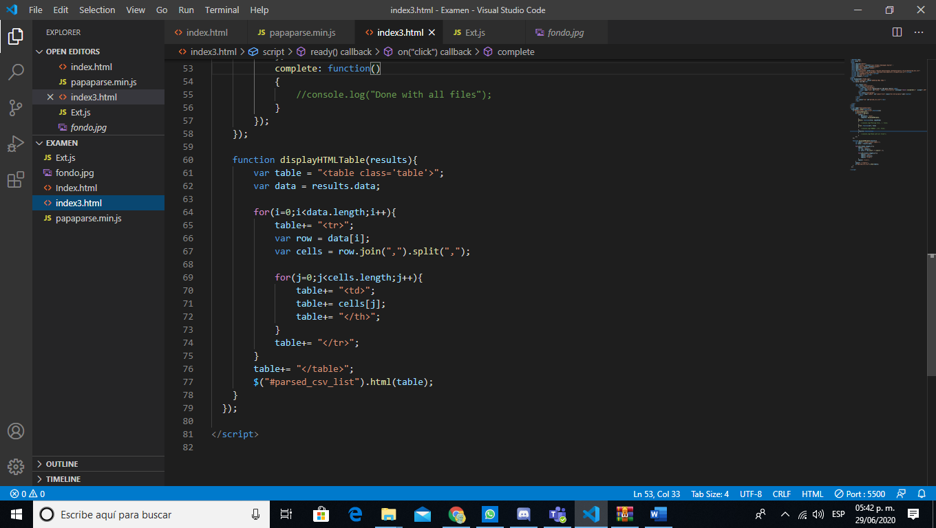

Esta función permite la entrada de datos de los archivos CSV en la tabla que se utiliza para mostrarlos

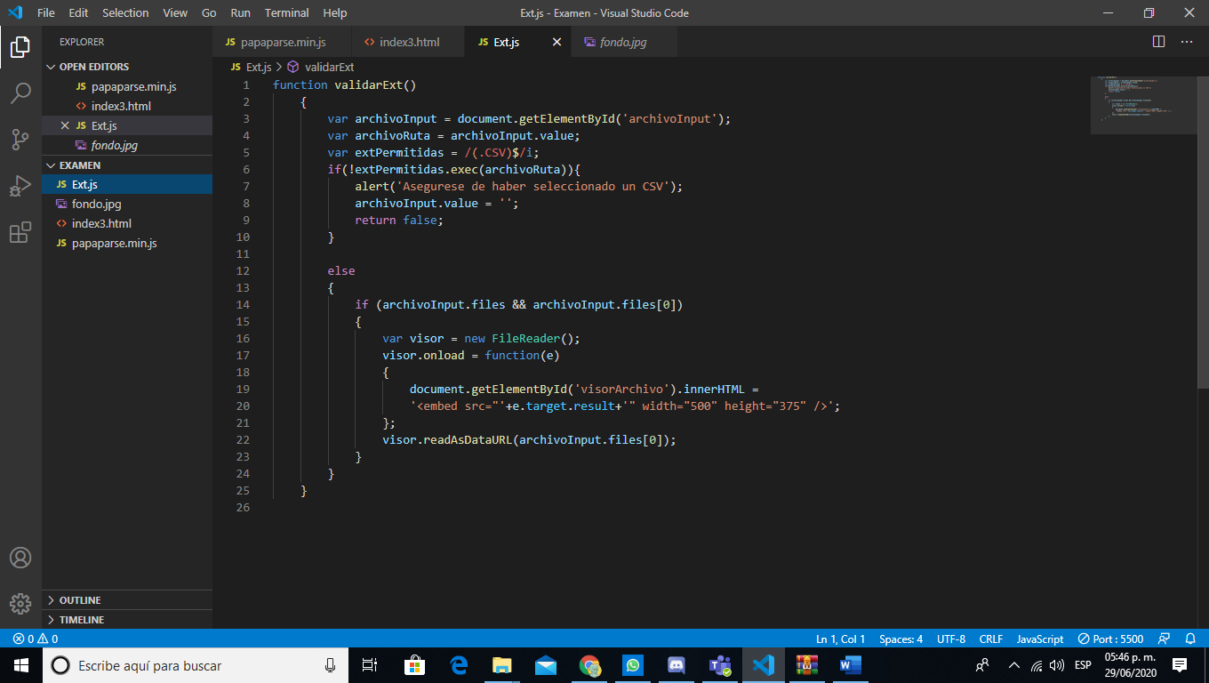

Este código sirve para validar si el documento introducido es uno .CSV en caso de no ser marcara que tiene que asegurarse de haber seleccionado un CSV

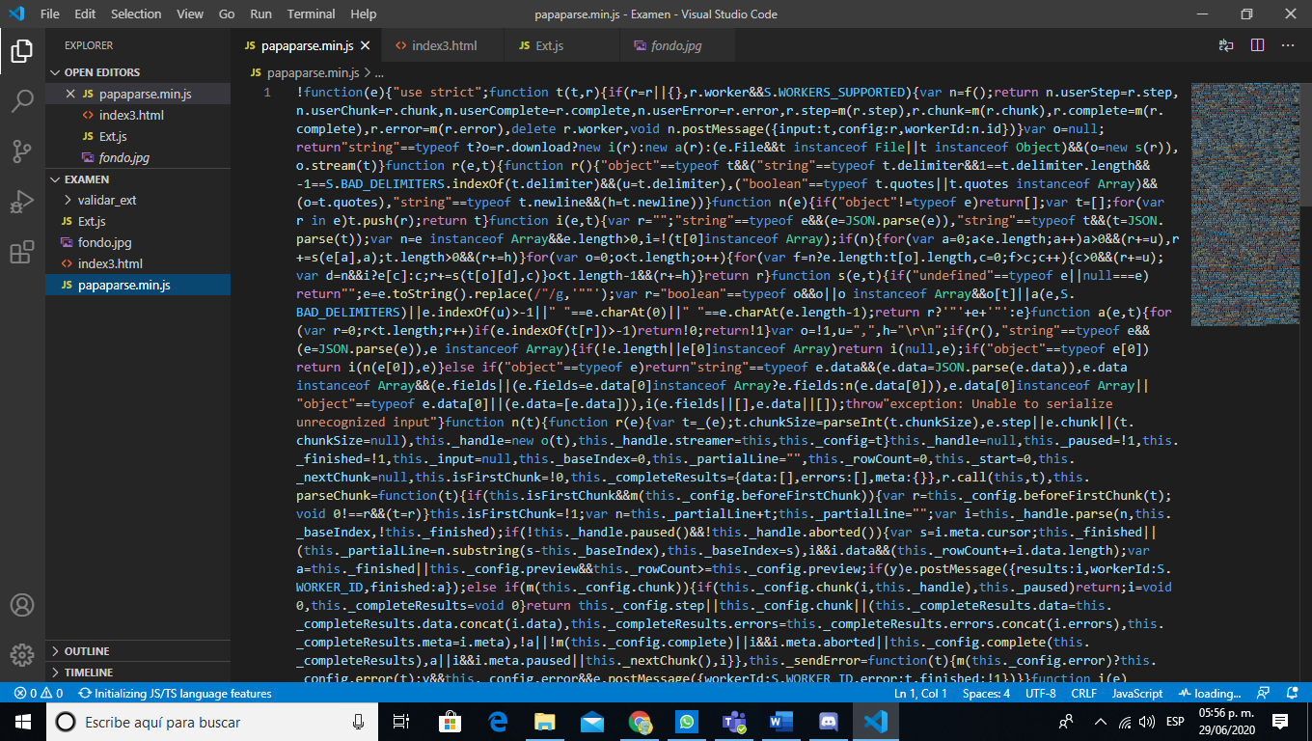

Esta parte de código es una librería que se encarga de agarrar el dato del documento CVS y marca los datos para que la otra parte pueda mostrarlo.